E7B-S712-2C-840-300D

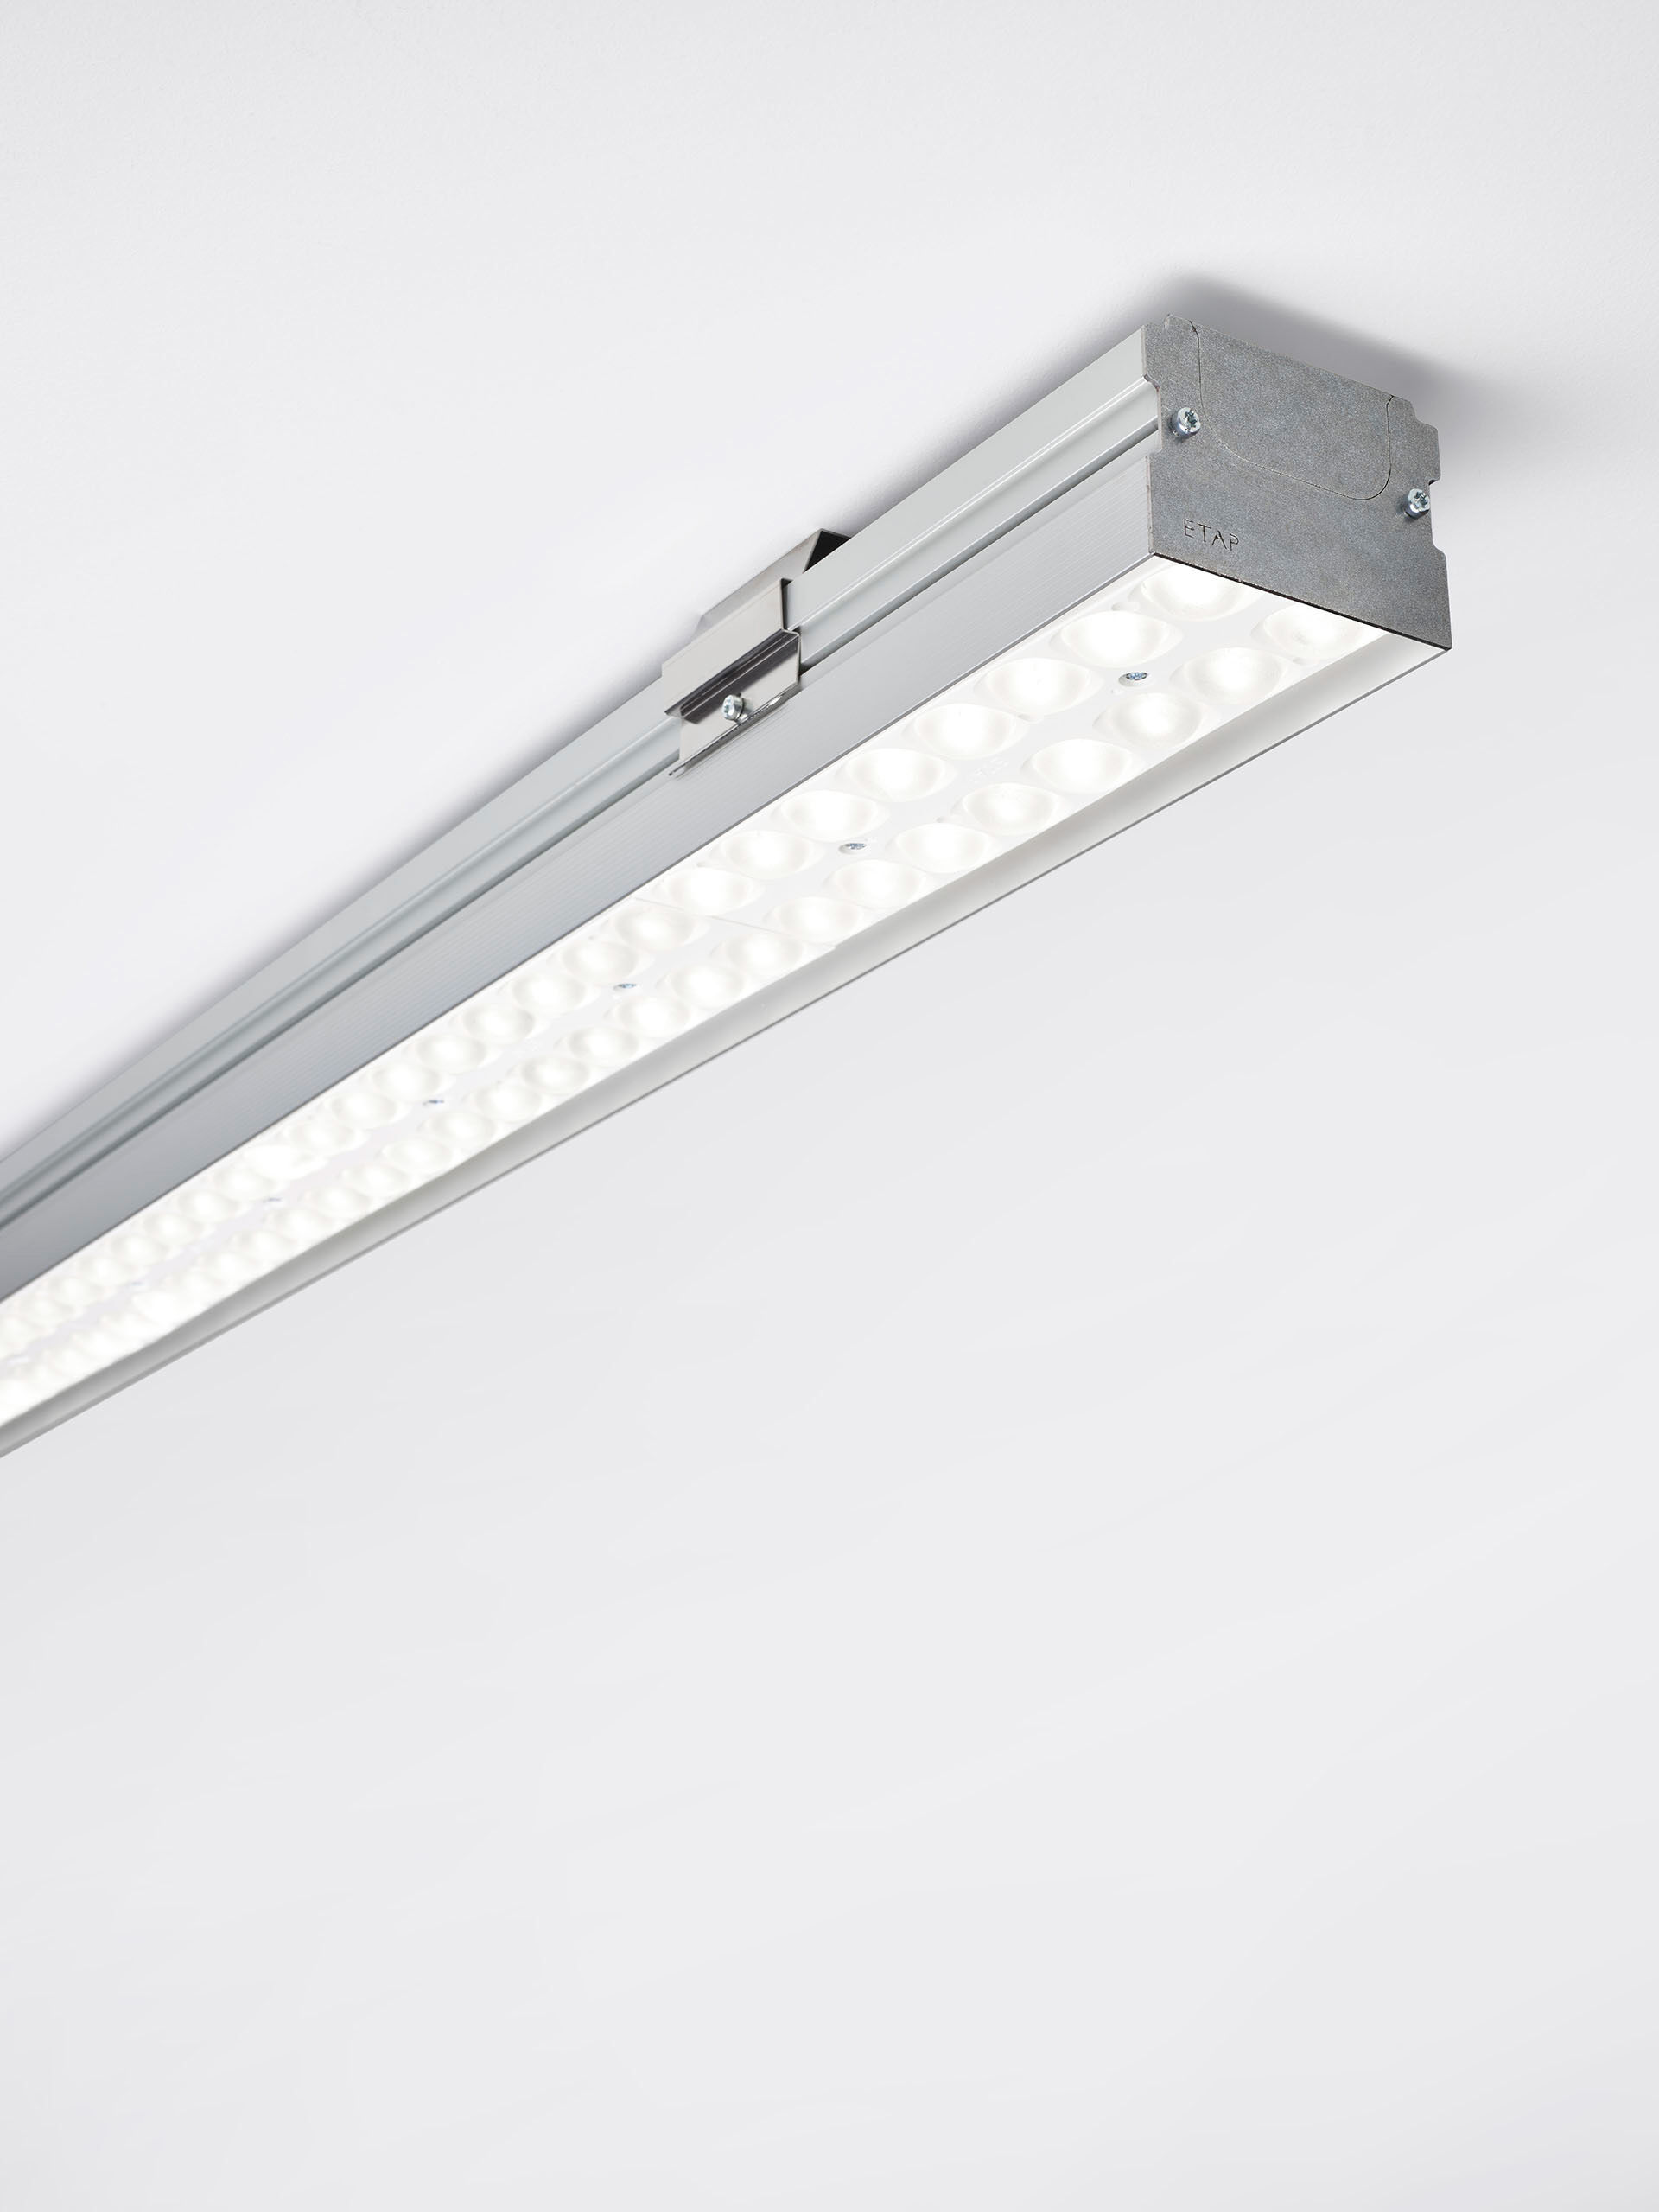
Luminária industrial com LED+LENTE: conforto visual ideal para tetos altos LED+LENS™ optics, policarbonato (PC) lente e refletor, extensiva distribuição luminosa. Adequado para utilização em salas de desporto (à prova de bola em conformidade com DIN 18032-3 / DIN 57710-13). Dimensões: 3000 mm x 90 mm x 65 mm. LED+LENS™, uma combinação de LED's de alta potência e lentes individuais com uma estrutura de superfície patenteada. As lentes são encastradas em pequenas lentes para uma experiência de luz confortável. Fluxo luminoso: 28000 lm, Fluxo luminoso específico: 156 lm/W. Potência: 180.0 W, DALI regulável. Frequência: 50-60Hz AC/DC. Tensão: 220-240V. Classe de isolamento: classe I. LED com manutenção de luz superior; após 50.000 horas de funcionamento a luminária retém 99% do seu fluxo inicial (Tq = 25°C). Temperatura de cor: 4000 K, Restituição de cor ra: 80. Standard deviation colour matching: 3 SDCM. LED+LENS™ com um valor de UGR <= 22 em conformidade com a norma EN 12464-1 para exigências visuais e de concentração moderadas. Segurança fotobiológica IEC/TR 62778: RG1. Perfil em alumínio extrudido base, RAL7035-cinza claro. Grau de protecção IP: IP20. Grau de protecção IK: IK08. Teste ao fio encandescente: 850°C. 5 anos de garantia sobre luminária e driver. Certificações: CE, ENEC. Luminária com ligações livres de halogéneo. A luminária foi desenvolvida e produzida de acordo com a norma EN 60598-1 numa empresa certificada pela ISO 9001 e pela ISO 14001.

